План занятий по астрономии
Уважаемые студенты группы №22А здравствуйте
Темы для домашнего задания по астрономии на 07.04.2020г. для конспектирования

№ | Тема урока
Урок № 21 | ПЗ № 3 МКС.
Урок № 22 | Расстояние до звезд.

Международная космическая станция (МКС)

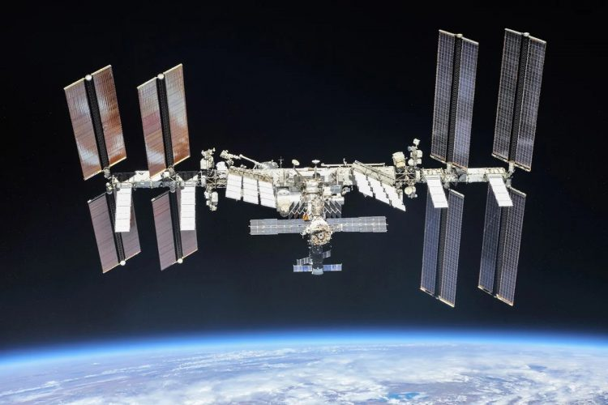

Международная космическая станция, сокр. МКС (англ. International Space Station, сокр. ISS) — пилотируемая орбитальная станция, используемая как многоцелевой космический исследовательский комплекс.Она эксплуатируется с конца 1998 года по настоящее время.
МКС — совместный международный проект, в котором участвуют 14 стран: Россия, США, Япония, Канада и входящие в Европейское космическое агентство Бельгия, Германия, Дания, Испания, Италия, Нидерланды, Норвегия, Франция, Швейцария, Швеция, а первоначально в составе участников были Бразилия и Великобритания.
Технические характеристики
Масса | 417 289 кг
Длина | 109 м^{[2]}
Ширина | 73,15 м (с фермами)
Высота | 27,4 м
Жилой объём | 916 м³
Давление | 1 атм.
Температура | ~26,9 °C
Электрическая мощность солнечных батарей | 110 кВт

Управление МКС осуществляется:
- российским сегментом — из Центра управления космическими полётами в Королёве;
- американским сегментом — из Центра управления полётами имени Линдона Джонсона в Хьюстоне;
- управление лабораторного модуля — европейского «Коламбус» из Центра управления Европейского космического агентства (Германия);
- управление лабораторного модуля — японского «Кибо» из Японского агентства аэрокосмических исследований.

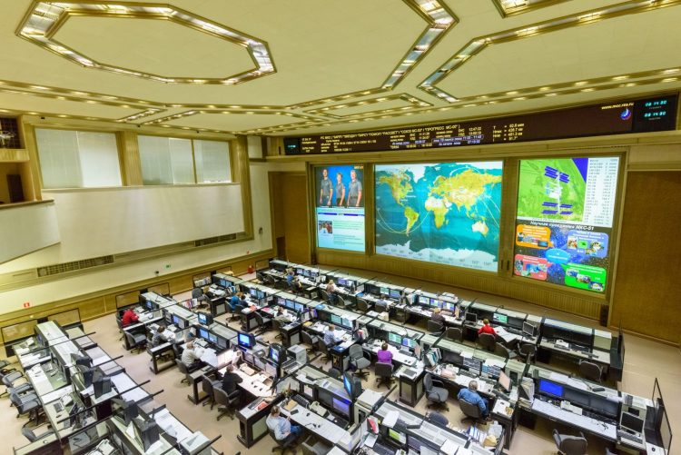

Строение станции
В основу устройства станции заложен модульный принцип. Сборка МКС происходит путём последовательного добавления к комплексу очередного модуля или блока, который соединяется с уже доставленным на орбиту.
Каждый модуль имеет свою определенную функцию: например исследовательскую, жилую или приспособлен под хранилище.

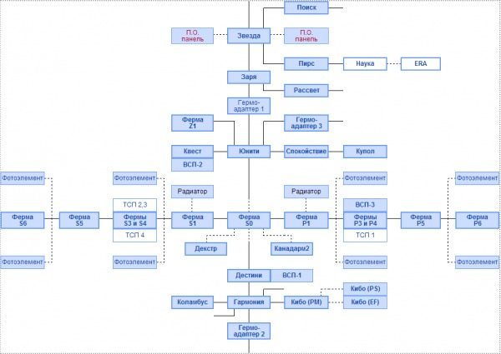
Общее устройство МКС
На данной схеме показаны все основные, а также второстепенные модули, являющиеся частью станции (закрашенные), а планируемые для доставки в будущем — не закрашены.
Расположение модулей относительно друг друга часто меняется.

Модули МКС
ОСНОВНЫЕ МОДУЛИ МЕЖДУНАРОДНОЙ КОСМИЧЕСКОЙ СТАНЦИИ | УСЛОВНОЕ ОБОЗНАЧЕНИЕ | СТАРТ | СТЫКОВКА
Функционально-грузовой блок «Заря» | ФГБ | 20.11.1998 | —
Соединительный модуль «Юнити» | NODE1 | 04.12.1998 | 07.12.1998
Служебный модуль «Звезда» | СМ | 12.07.2000 | 26.07.2000
Лабораторный модуль «Дестини» | LAB | 08.02.2001 | 10.02.2001
Шлюзовая камера «Квест» | A/L | 12.07.2001 | 15.07.2001
Стыковочный отсек «Пирс» | СО1 | 15.09.2001 | 17.09.2001
Соединительный модуль «Гармония» | NODE2 | 23.10.2007 | 26.10.2007
Лабораторный модуль «Коламбус» | COL | 07.02.2008 | 12.02.2008
Грузовой модуль (1-й доставленный элемент модуля «Кибо») | ELM-PS | 11.03.2008 | 14.03.2008
Научно-исследовательский модуль «Кибо» | JEM | 01.06.2008 | 03.06.2008
Малый исследовательский модуль «Поиск» | МИМ2 | 10.11.2009 | 12.11.2009
Жилой модуль «Транквилити» | NODE3 | 08.02.2010 | 12.02.2010
Обзорный модуль «Купола» | cupola | 08.02.2010 | 12.02.2010
Малый исследовательский модуль «Рассвет» | МИМ1 | 14.05.2010 | 18.05.2010
Многофункциональный модуль «Леонардо» | РММ | 24.05.2010 | 01.03.2011
Испытательный модуль | BEAM | 10.04.2016 | 16.04.2016

Средства связи
МКС оборудована внутренними и внешними многоцелевыми коммуникационными системами.
Передача параметров станции и обмен научными данными между станцией и центрами управления полётом осуществляется с помощью радиосвязи.

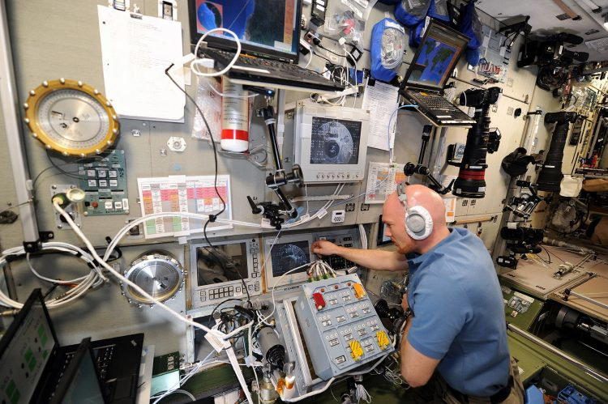
Кроме того, средства радиосвязи используются во время операций по сближению и стыковке, их применяют для аудио- и видеосвязи между членами экипажа и с находящимися на Земле специалистами по управлению полётом, а также родными и близкими космонавтов.
Станция оборудована примерно сотней портативных компьютеров. С января 2010 года на станции для американского сегмента организован прямой доступ в Интернет. Компьютеры на борту МКС соединены с помощью Wi-Fi в беспроводную сеть и связаны с Землёй.

Цели и задачи международной станции
Одна из главных целей при создании станции – это возможность проведения различных опытов и экспериментов, которые требуют наличия уникальных условий космоса, а в частности – невесомости, а также вакуума и микрогравитации. Не стоит забывать, что космические излучения на МКС, высота которой более 420 км, не ослаблены земной атмосферой. Это играет большую роль не только в различных исследованиях, но и в жизни самих обитателей. Основные направления исследований включают в себя такие дисциплины как биология (биомедицинские исследования и биотехнология), физика и ее подразделы астрономия и космология.
МКС используется для:
- проведения медико-биологических исследований;
- производства высокотехнологичных материалов и биопрепаратов;
- изучения поведения организма человека в условиях длительного космического полёта;
- проведения исследований микрогравитации и астрофизики;
- изучения атмосферы и поверхности Земли в интересах фундаментальных наук и для прикладных целей;
- отработки технологии строительства в космосе крупных сооружений.
Все научные изыскания проводятся с помощью различного оборудования, которое расположено в научных сегментах-лабораториях. Другая часть оборудования, которой необходим вакуум, закреплена снаружи обшивки станции. Высота орбиты — порядка 420 км, что позволят использовать вакуум, который практически невозможно получить в лучших лабораториях Земли.

История создания МКС
17 июня 1992 года Россия и США заключили соглашение о сотрудничестве в исследовании космоса. В ходе реализации программы «Мир — Шаттл» родилась идея объединения национальных программ создания орбитальных станций.
15 марта 1993 года генеральный директор агентства Роскосмос А Ю.Н. Коптев и генеральный конструктор НПО «Энергия» Ю.П. Семенов обратились к руководителю NASA Голдину с предложением о создании Международной космической станции.
В 1993 году в США многие политики были против строительства космической орбитальной станции. В июне 1993 года в Конгрессе США обсуждалось предложение об отказе от создания Международной космической станции. Это предложение не было принято с перевесом только в один голос. 2 сентября 1993 года вице-президент США Альберт Гор и председатель Совета Министров РФ Виктор Черномырдин объявили о новом проекте «подлинно международной космической станции». С этого момента официальным названием станции стало «Международная космическая станция», хотя параллельно использовалось и неофициальное — космическая станция «Альфа».Март 1995 года — в Космическом центре им. Л. Джонсона в Хьюстоне был утверждён эскизный проект станции.

Сборка и эксплуатация МКС
В 1998 году Россия и США вывели на орбиту первые стыковочные модули МКС: функционально-грузовой блок «Заря» и американский модуль «Юнити».
10 декабря 1998 года был открыт люк в модуль «Юнити», и Роберт Кабана и Сергей Крикалёв, как представители США и России, вошли внутрь станции.
Первый основной экипаж МКС, прибывший на станцию 2 ноября 2000 года на корабле «Союз ТМ-31»:
- Уильям Шеперд (США), командир МКС, бортинженер-2 корабля «Союз-ТМ-31»;
- Сергей Крикалев (Россия), бортинженер корабля «Союз-ТМ-31»;
- Юрий Гидзенко (Россия), пилот МКС, командир корабля «Союз ТМ-31».
Продолжительность полёта экипажа МКС-1 составила около четырёх месяцев..В 2001 году на корневом сегменте Z1 был установлен энергетический модуль P6, на орбиту доставлены лабораторный модуль «Дестини», шлюзовая камера «Квест», стыковочный отсек «Пирс», две грузовые телескопические стрелы, дистанционный манипулятор.
В 2002 году станция пополнилась тремя ферменными конструкциями (S0, S1, P6), две из которых снабжены транспортировочными устройствами для перемещения дистанционного манипулятора и астронавтов во время работы в открытом космосе.

Строительство МКС было приостановлено в связи с произошедшей 1 февраля 2003 года катастрофой американского корабля «Колумбия», а в 2006 году работы по строительству были возобновлены.
26 июля 2005 года полёты шаттлов возобновились успешным стартом шаттла «Дискавери».
Второй полёт шаттла после катастрофы «Колумбии» состоялся в июле 2006 года. На этом шаттле на МКС прибыл немецкий космонавт Томас Райтер, который присоединился к экипажу долговременной экспедиции МКС-13. Таким образом, в долговременной экспедиции на МКС после трёхлетнего перерыва вновь стали работать три космонавта.
23 октября 2007 года на борту шаттла «Дискавери» прибыл американский модуль «Гармония». Построение основного американского сегмента МКС завершилось.
В 2008 году станция увеличилась на две лаборатории. 11 февраля был пристыкован модуль «Коламбус», созданный по заказу Европейского космического агентства, а 14 марта и 4 июня были пристыкованы два из трёх основных отсеков лабораторного модуля «Кибо», разработанного японским агентством аэрокосмических исследований — герметичная секция «Экспериментального грузового отсека» (ELM PS) и герметичный отсек (PM).
С 29 мая 2009 года начал работу долговременный экипаж МКС-20 численностью шесть человек.
В 2009 и 2010 годах успешно пристыкованы российские малые исследовательские модули («Поиск» и «Рассвет»).
В феврале 2010 года Многосторонний совет по управлению Международной космической станцией подтвердил, что не существует никаких известных на этом этапе технических ограничений на продолжение эксплуатации МКС после 2015 года.
В 2011 году были завершены полёты многоразовых кораблей типа «Космический челнок».
22 мая 2012 года с космодрома на мысе Канаверал запущена ракета-носитель «Falcon 9» с частным космическим грузовым кораблём «Dragon». Это первый в истории испытательный полёт к Международной космической станции частного космического корабля.
16 мая 2016 Международная космическая станция (МКС) совершила свой 100-тысячный виток вокруг Земли.
Летом 2017 года на станцию доставлен и установлен прибор «Найсер», предназначенный для наблюдения пульсаров.
13 апреля 2018 года астронавты, находящиеся на борту Международной Космический Станции, произвели процедуру установки 314-килограммового набора инструментов Space Storm Hunter, предназначенного для изучения земных гроз и штормов.
3 марта 2019 года к МКС впервые пристыковался частный пилотируемый космический корабль Crew Dragon от компании SpaceX. Экипаж имитировал манекен Рипли.

Вопросы для самопроверки

Для чего нужна МКС?
МКС используется для:
— проведения медико-биологических исследований;
— производства высокотехнологичных материалов и биопрепаратов;
— изучения поведения организма человека в условиях длительного космического полёта;
— проведения исследований микрогравитации и астрофизики;
— изучения атмосферы и поверхности Земли в интересах фундаментальных наук и для прикладных целей;
— отработки технологии строительства в космосе крупных сооружений.

Кто управляет МКС?
Управление МКС осуществляется: российским сегментом — из Центра управления космическими полётами в Королёве, американским сегментом — из Центра управления полётами имени Линдона Джонсона в Хьюстоне. Управление лабораторными модулями осуществляется из европейского «Колумбуса» и японского «Кибо».

Сколько продлится эксплуатация МКС?
Эксплуатировать МКС планируется как минимум до 2024 года. После этого работа лабораторий будет завершена или продлена ещё на четыре года. Партнёры по МКС (прежде всего США, Россия, ЕС и Япония) пока ещё не приняли окончательное решение.

Чем заменят МКС?
На смену Международной космической станции после 2024 года может прийти российская орбитальная станция, которая не будет иметь ограничения по срокам эксплуатации. Она будет состоять из модулей, любой из которых можно заменить. Планируется, что полёты на орбитальную станцию будут выполняться на новых кораблях «Федерация».

Жду ваших ответов на домашнее задание на ВАТЦАП по телефону 8 961 128 60 06, или на электронную почту stas.tymchuk@mail.ru

Интернет ресурсы
https://ru.wikipedia.org/wiki/Международная_космическая_станцияhttps://www.roscosmos.ru/202/https://zen.yandex.ru/media/tehno/-kak-ustroena-mejdunarodnaia-kosmicheskaia-stanciia-mks-vy-udivites-5bdff8a86fa35900ab19e521https://aboutspacejornal.net/космические-аппараты/орбитальные-станции/международная-космическая-станция/https://www.vesti.ru/doc.html?id=303767https://spacegid.com/pryamaya-onlayn-translyatsiya-s-mks.html#ihttps://aif.ru/dontknows/file/chto_predstavlyaet_soboy_mezhdunarodnaya_kosmicheskaya_stanciya_i_zachem_ona_nuzhna

Расстояние до звезд.

Как измеряется расстояние до звезд и что такое световой год?
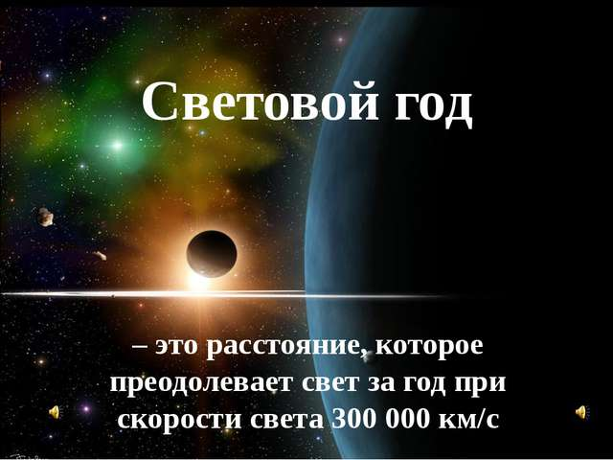
Расстояния между звездами настолько велики, что измерять их километрами или милями – занятие с бесконечными нолями. Привычную систему измерений применяют для обозначения расстояний в одной системе. К примеру называют, что минимальное расстояние от Земли до Марса – 55,76 миллионов километров. Со звездами всё сложнее, и здесь обычно используют понятия светового года и парсека.
Астрономическая единица – принятая в астрономии единица измерения объектов Солнечной системы и ближайших к ней объектов Вселенной. Астрономическая единица равна 149 598 100 км (+- ~750 км), что приблизительно равняется среднему расстоянию Земли от Солнца. Современные наблюдения зафиксировали постепенно увеличение значения на 15 см ежегодно, что объясняется, возможной потерей Солнцем массы, последствия солнечного ветра.
Световой год – расстояние, которое свет проходит за один год, в метрах это 9 460 730 472 580 800. На самом деле свет звезд, который мы видим в безоблачную ночь, шёл до нашей планеты многие столетия, а некоторые из них вообще больше не существуют.
Парсек, он же «параллакс угловой секунды» – это расстояние, с которого средний радиус орбиты Земли (перпендикулярный лучу зрения), виден под углом в одну секунду угловую. Если совсем просто, то парсек = 3,26 световым годам.
Интересно то, что в научно-популярной и фантастической литературе принято использовать понятие светового года, а парсеками обычно пользуются только в профессиональных трудах и исследованиях.
(Галактика UDFj-39546284 – самая далекая от Земли галактика (13,3 миллиардов световых лет от Земли), на снимке, сделанным телескопом Хаббл выглядит, как красная точка )
Ближайшая к нам звезда – это Альфа Центавра, которая находится от Земли на расстоянии в 4,37 световых лет. А вот до самой удалённой галактики (по состоянию на декабрь 2012 года) от Земли целых 13,3 миллиардов световых лет!. Получается, когда солнце этой самой галактики (известной под индексом UDFj-39546284) потухнет, человечество об этом узнает еще не скоро.

Расстояния в цифрах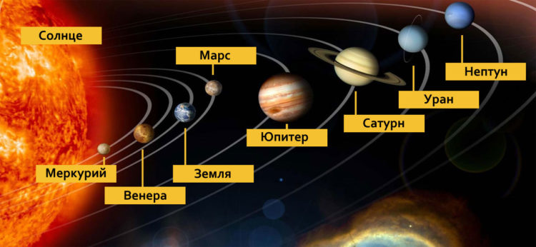

- Меркурий– ближайшая к Солнцу планета, среднее расстояние от Солнца 0,387 а. е (58 млн. км), а расстояние до Земли колеблется от 82 до 217 млн. км. Меркурий движется вокруг Солнца по сильно вытянутой эллиптической орбите, плоскость которой наклонена к плоскости эклиптики под углом 7°.
- Венера– вторая по удаленности от Солнца планета, среднее расстояние от Солнца 0,72 а.е. (108,2 млн. км). Средний радиус планеты составляет 6051 км, масса – 4,9 на 10 в 24 степени кг (0,82 массы Земли), средняя плотность 5,24 г/см3.
- Земля– третья от Солнца планета Солнечной системы, среднее расстояние от Солнца 1 а.е. (149,6 млн. км), средний радиус 6371,160 км (экваториальный 6378, 160 км, полярный 6356,777 км), масса – 6 на 10 в 24 степени кг.
- Марс– четвертая планета от Солнца, среднее расстояние от Солнца составляет 1,5 а.е. (227,9 млн. км). Минимальное расстояние от Марса до Земли составляет 55,75 млн. км, максимальное – около 401 млн. км.
- Юпитер– пятая по счету от Солнца, а также крупнейшая планета Солнечной системы, среднее расстояние от Солнца 5,2 а.е.(778 млн. км), экваториальный радиус равен 71,4 тыс. км, полярный – около 67 тысяч км, масса 1,9 на 10 в 27 степени кг (317,8 массы Земли), средняя скорость обращения вокруг Солнца – 13,06 км/с.
- Сатурн– шестая планета от Солнца и вторая по размерам планета в Солнечной системе после Юпитера. Среднее расстояние Сатурна от Солнца 9,54 а.е. (1,427 млрд. км), средний экваториальный радиус около 60,3 тысяч км, полярный – около 54 тысяч км, масса 5,68 на 10 в 26 степени кг (95,1 массы Земли).
- Уран– седьмая от Солнца планета Солнечной системы. Планета была открыта в 1781 году английским астрономом Уильямом Гершелем и названа в честь греческого бога неба Урана. Среднее расстояние от Солнца 19,18 а.е. (2871 млн. км), средний радиус 25560 км, масса 8,69 на 10 в 25 степени (14,54 массы Земли), средняя плотность – 1,27 г/см3.
- Нептун– восьмая планета от Солнца и четвертая по размеру среди планет. Нептун открыт в Берлинской обсерватории 23 сентября 1846 года немецким астрономом Иоганном Галле на основании предсказаний, сделанных независимо математиком Джоном Адамсом в Англии и астрономом Урбеном Леверрье во Франции. Среднее расстояние планеты Нептун от Солнца 30,1 а.е. (4497 млн. км), средний радиус около 25 тысяч км, масса 1,02 на 10 в 26 степени кг (17,2 массы Земли), плотность 1,64 г/см3.
- Плутоном– в честь древнеримского бога подземного царства. В тот момент предполагали, что его масса сравнима с массой Земли, но позже было установлено, что масса Плутона почти в 500 раз меньше земной, даже меньше массы Луны. Масса Плутона 1,2 на 10 в22 степени кг (0,22 массы Земли). Среднее расстояние Плутона от Солнца 39,44 а.е. (5,9 на 10 в12 степени км), радиус около 1,65 тысяч км.

Методы исследования расстояний между звездами?

Метод лазерной локации и радиолокации
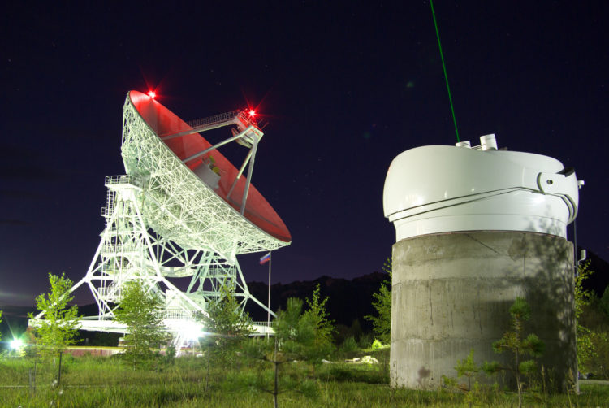
Эти два современных метода служат для определения точного расстояния до объекта в пределах Солнечной системы. Он производится следующим образом. При помощи мощного радиопередатчика посылается направленный радиосигнал в сторону предмета наблюдения. После чего тело отбивает полученный сигнал и возвращает на Землю. Время, потраченное сигналом на преодоление пути, определяет расстояние до объекта. Точность радиолокации – всего несколько километров. В случае с лазерной локацией, вместо радиосигнала лазером посылается световой луч, который позволяет аналогичными расчетами определить расстояние до объекта. Точность лазерной локации достигается вплоть до долей сантиметра.

Метод тригонометрического параллакса
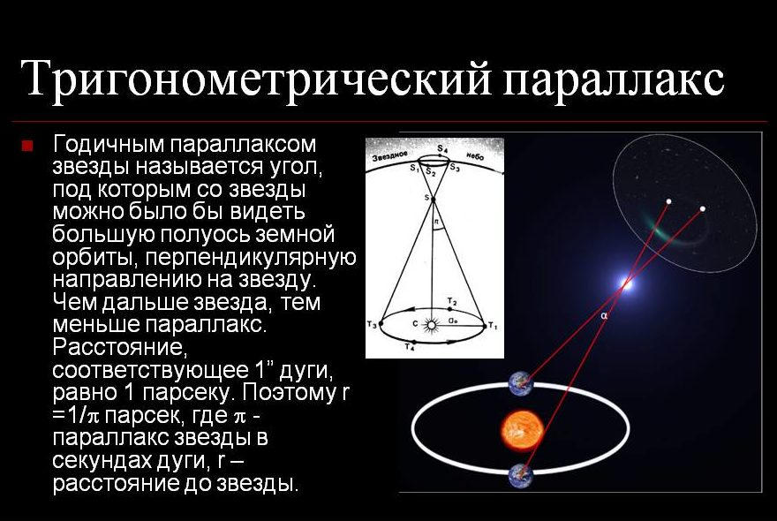
Наиболее простым методом измерения расстояния до удаленных космических объектов является метод тригонометрического параллакса. Он основывается на школьной геометрии и состоит в следующем. Проведем отрезок (базис) между двумя точками на земной поверхности. Выберем на небосводе объект, расстояние до которого мы намерены измерить, и определим его как вершину получившегося треугольника. Далее измеряем углы между базисом и прямыми, проведенными от выбранных точек до тела на небосводе. А зная сторону и два прилежащих к ней угла треугольника, можно найти и все другие его элементы.

Вопросы для самопроверки
1. Что такое парсек, световой год? Соотношение между ними.
2. Во сколько раз световой год больше астрономической единицы?
3. Основные способы определения расстояний до звезд и их математическое выражение.
4. Что такое абсолютная звездная величина?

Преподаватель Тымчук С.Д

